

Информационная система

ООО «Украшение»

«Украшение»

РУКОВОДСТВО ПОЛЬЗОВАТЕЛЯ

|  |  |
| --- | --- |
| Разработчик | |
| Группа | ПР-30 |
| ФИО | Секачев Александр Анатольевич |

Содержание

1 Введение 3

1.1 Область применения 3

1.2 Краткое описание возможностей 3

1.3 Уровень подготовки пользователя 3

1.4 Список обозначений и сокращений 4

2 Назначение и условия применения 5

2.1 Назначение 5

2.2 Условия применения 5

3 Подготовка к работе 6

3.1 Порядок загрузки программы 6

3.2 Порядок проверки работоспособности 6

4 Описание операций 7

4.1 Вход в ПО «ItemShop» 8

4.2 Взаимодействие с продукцией 9

4.3 Манипулирование продукцией 10

5 Возможные ошибки и рекомендации по устранению 12

Приложение 1. 13

Приложение 2. 14

1. Введение
   1. Область применения

Пользовательский интерфейс «ItemShop» обеспечивает удобное управление продукцией и составление заказов у компании ООО «Украшение».

* 1. Краткое описание возможностей

«ItemShop» обеспечивает выполнение следующих основных функций:

* Авторизация пользователей
* Просмотр и редактирование информации о товарах
* Формирование заявок по закупкам
* Разделение ролей
* Составление и выбора пунктов выдачи заказов.
  1. Уровень подготовки пользователя

Для эксплуатации «Decorations» определены следующие роли:

* Неавторизированный клиент
* Авторизированный клиент
* Менеджер
* Администратор

Неавторизированный клиент должен:

* Иметь общие сведения о системе и её назначения
* Владеть информацией о работе в интерфейсе программы «ItemShop»

Авторизированный клиент должен:

* Иметь общие сведения о системе и её назначения
* Владеть информацией о работе в интерфейсе программы «ItemShop»

Менеджер должен:

* Иметь общие сведения о системе и её назначения
* Владеть информацией о работе в интерфейсе программы «ItemShop»
* Владеть информацией о продукции компании ООО «Украшение»

Администратор должен:

* Иметь общие сведения о системе и её назначения
* Владеть информацией о работе в интерфейсе программы «ItemShop»
* Владеть информацией о продукции компании ООО «Украшение»
* Владеть информацией о манипуляции с продукцией и заказами
  1. Список обозначений и сокращений

БД - База данных

ИП - Интерфейс программы

ПО - Программное обеспечение

1. Назначение и условия применения
   1. Назначение

ПО «ItemShop» предназначено для управления продукцией компании ООО «Украшение», её просмотра и выбора для дальнейшей манипуляции, а также формировать заказы и заявки.

ПО «ItemShop» позволяет:

* Обеспечить взаимодействие с программой всех видов пользователей;
* Повысить эффективность формирования заказа;
* Упростить подсчет выручки и продукции;
* Повысить прозрачность деятельности компании в сфере оказания услуг по продаже своей продукции.
  1. Условия применения

ПО «ItemShop» может эксплуатироваться и выполнять заданные функции при соблюдении требований предъявляемых к техническому, системному и прикладному ПО.

1. Подготовка к работе
   1. Порядок загрузки программы

Для установки ПО «ItemShop» необходимо, открыть файл установки двойным нажатием левой кнопки мыши. Далее следовать по инструкции установщика.

* 1. Порядок проверки работоспособности

Проверка работоспособности ПО «ItemShop» осуществляется путем выполнения операций, описанных в разделе 4 настоящего документа.

1. Описание операций

В данном разделе приводится описание всех операций, существующих в ПО «ItemShop».

Таблица 1. Роли и права доступа к данным операциям

|  |  |  |
| --- | --- | --- |
| **Роль** | **Доступные пункты меню** | **Доступные операции** |
| Клиент (Авторизованный/  Неавторизованный пользователь) | Авторизация | Вход в систему как авторизованный пользователь;  Вход в систему как неавторизованный пользователь. |
| Продукция | Просмотр продукции. |
| Заказы | Формирование заказа продукции. |
| Менеджер | Авторизация | Вход в систему как авторизованный пользователь. |
| Продукция | Просмотр продукции. |
| Заказы | Формирование и редактирование заказов продукции. |
| Заявки | Формирование заявок на продукции для поставщиков. |
| Администратор | Авторизация | Вход в систему как авторизованный пользователь.  Администрирование учетных записей в системе. |
| Продукция | Добавление продукции;  Редактирование  продукции;  Удаление продукции. |
| Заказы | Просмотр заказов;  Редактирование заказов. |

* 1. Вход в ПО «ItemShop»

Вход в ПО «ItemShop» возможен двум типам пользователей:

1)Авторизованным;

2)Неавторизованным;

Авторизованный пользователь должен иметь право доступа к ПО «ItemShop».

Для получения прав доступа к ПО «ItemShop» необходимо предварительно обратиться к администратору. Для доступа к данным необходимо выполнить авторизацию: указать логин и пароль, а затем нажать кнопку «Войти».

Неавторизованный пользователь может просто нажать кнопку «Войти».

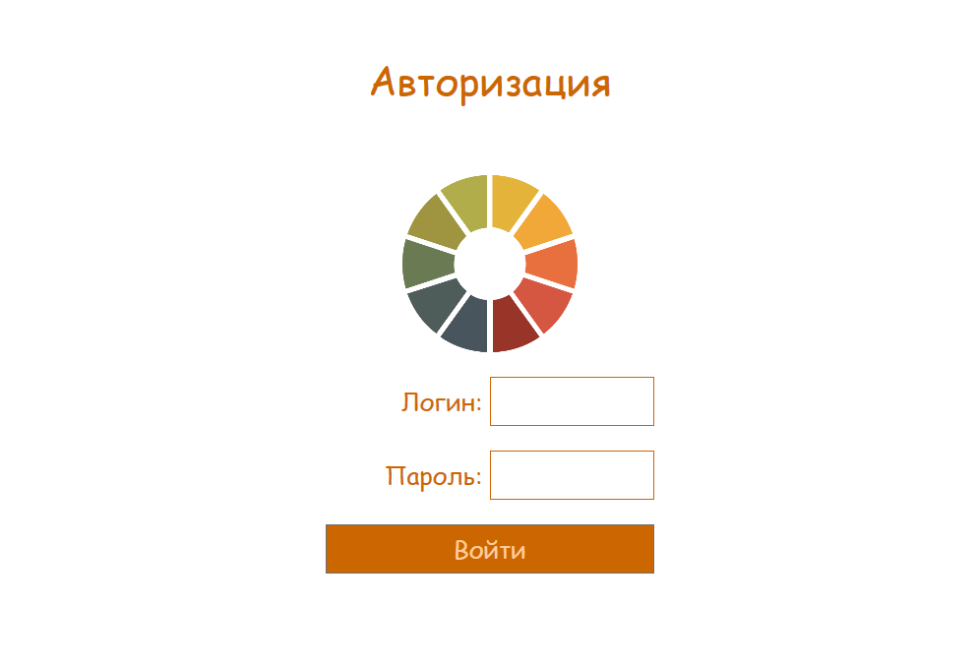

Рисунок 1. Авторизация в ПО «ItemShop»

Для подтверждения, что пользователь вошел в систему под своей учетной записью появляется всплывающее окно с информацией о пользователе (Рисунок 2).

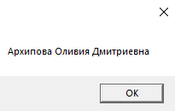

Рисунок 2. Всплывающие окно авторизации

* 1. Взаимодействие с продукцией

Просматривать продукцию (Рисунок 3) и искать необходимую продукцию по названию с помощью поисковой строки (Рисунок 4) могут все типы пользователей.

О продукции можно узнать следующую информацию:

* Наименование
* Описание
* Производитель
* Цена
* Скидка

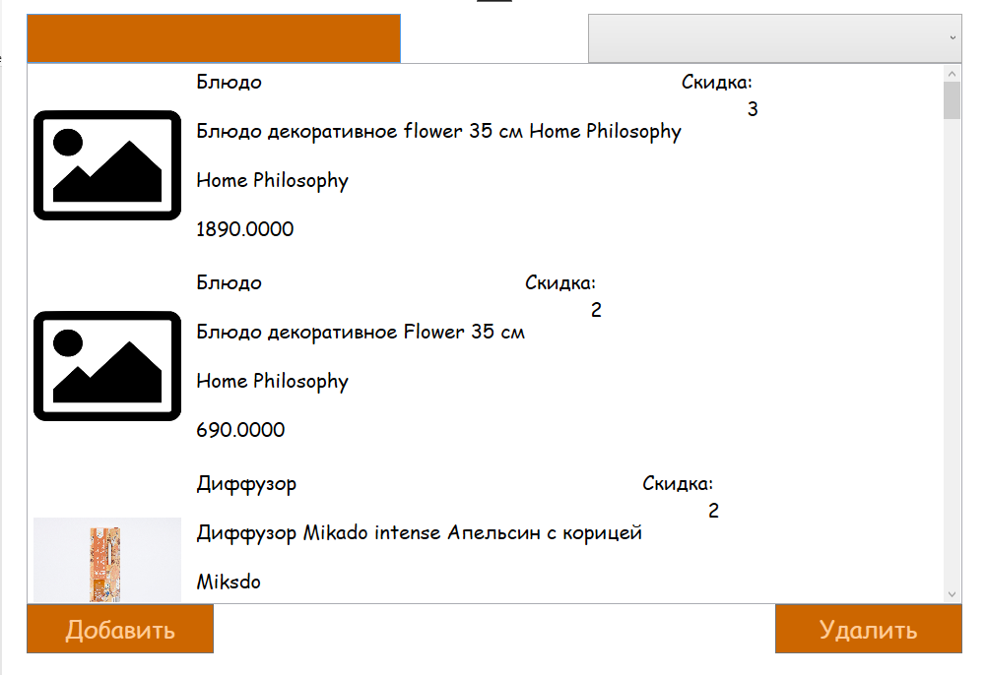

Рисунок 3. Просмотр продукции

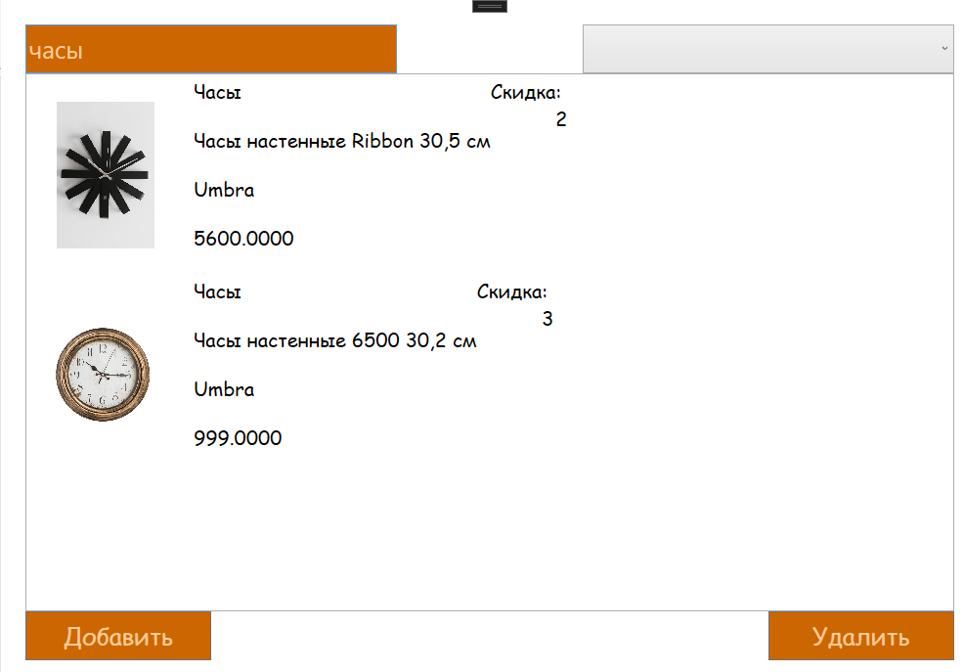

Рисунок 4. Поиск продукции при помощи поисковой строки

* 1. Манипулирование продукцией

Добавление, редактирование и удаление продукции доступно только Администратору.

Для того чтобы добавить продукцию, администратору необходимо нажать кнопку «Добавить». В появившемся окне (Рисунок 5) необходимо внести всю информацию о продукции и нажать кнопку «Сохранить»

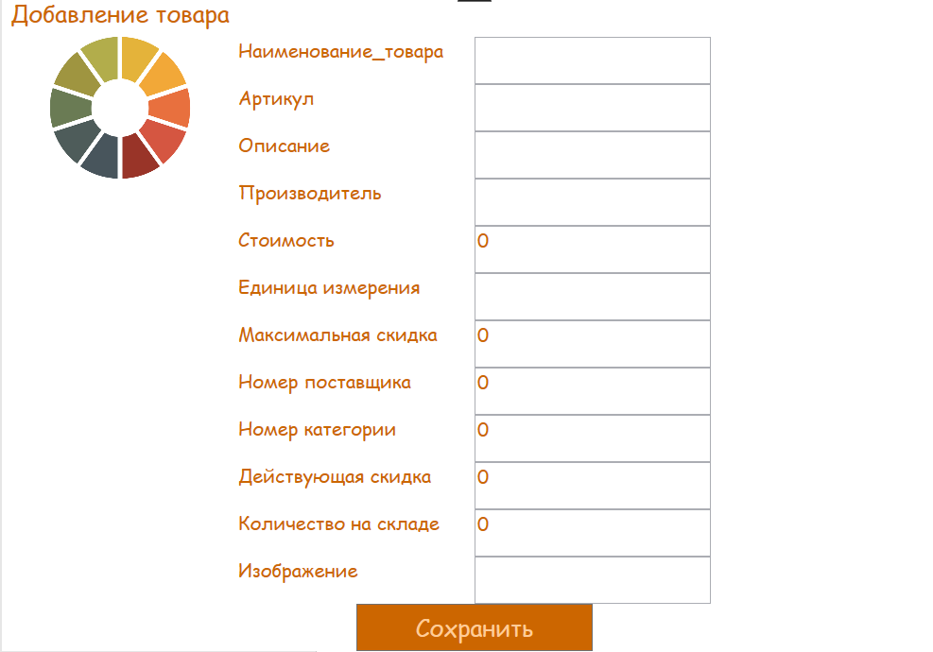

Рисунок . Добавление продукции

Для того чтобы редактировать продукцию, администратору необходимо выбрать продукцию и нажать кнопку «Добавить». В появившемся окне (Рисунок 6) необходимо внести изменения и нажать кнопку «Сохранить».

Для того чтобы удалить продукцию, администратору необходимо выбрать продукцию и нажать кнопку «Удалить». Подтвердить намерение во всплывающем окне.

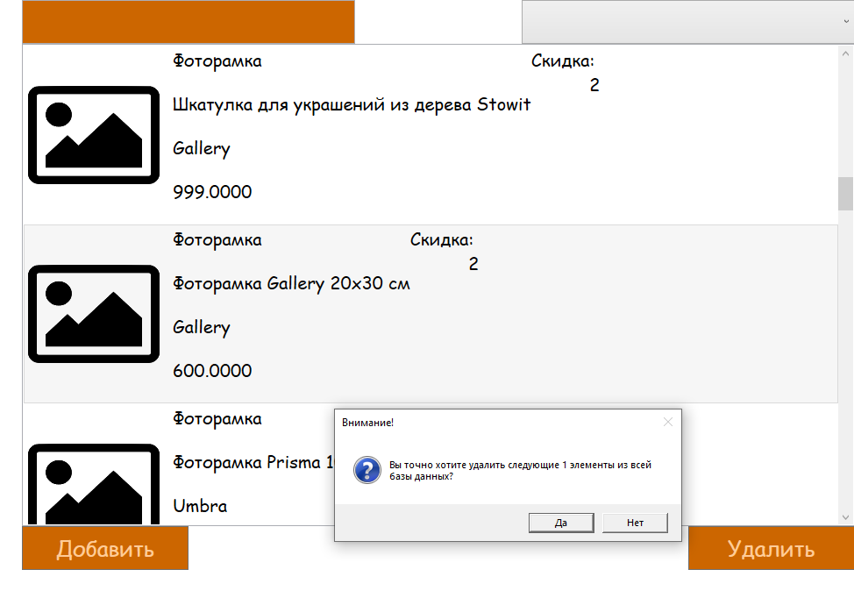

Рисунок 6. Удаление продукции

1. Возможные ошибки и рекомендации по устранению

|  |  |
| --- | --- |
| **Описание ошибки** | **Рекомендации по устранению** |
| Неправильный ввод комбинации логина и пароля. | Указать правильный логин и пароль. |
| Ошибочная авторизация под другой учетной записью. | Ввести верные данные учетной записи. В случае если данные введены корректно, обратиться к администратору. |
| Ошибка в работе ПО «ItemShop», в том числе ошибка запуска. | Обратиться к администратору и предоставить информацию об ошибке. |

Приложение 1.

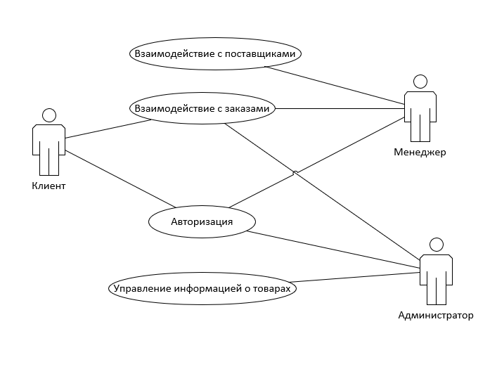

USE-CASE-диаграмма

Приложение 2.

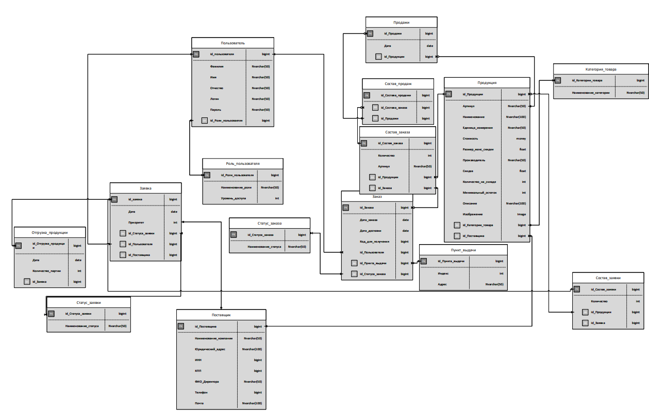

ER-диаграмма